# MỤC LỤC

MỤC LỤC 1

LỜI MỞ ĐẦU 3

CHƯƠNG I. GIỚI THIỆU 4

1. Nội dung đề tài 4

2. Hiện trạng trong nước 4

3. Các website tương tự 4

4. Lí do chọn đề tài 4

CHƯƠNG II. PHÂN TÍCH 5

1. Nội dung cụ thể các chức năng 5

1.1. Đặt vé 5

1.2. Thanh toán 5

1.3. Hủy vé 5

1.4. Kiểm tra vé 5

1.5. Kiểm tra và sửa thông tin 5

1.6. Xác nhận vé 6

1.7. Quản lí tuyến 6

1.7.1. Thêm tuyến 6

1.7.2. Xóa tuyến 6

1.7.3. Sửa tuyến 6

1.8. Quản lí chuyến 6

1.8.1. Thêm chuyến 6

1.8.2. Xóa chuyến 7

1.8.3. Sửa chuyến 7

1.9. Quản lý địa điểm 7

1.9.1. Thêm địa điểm 7

1.9.2. Xóa địa điểm 7

1.9.3. Sửa địa điểm 7

1.10. Quản lý khách hàng 8

1.10.1. Thêm khách hàng 8

1.10.2. Xóa khách hàng 8

1.10.3. Sửa khách hàng 8

2. Xác định Use case 12

2.1. Quản lý tuyến: 16

2.2. Quản lý chuyến: 17

2.3. Quản lý địa điểm: 18

2.4. Quản lý khách hàng: 18

2.5. Xác nhận thanh toán vé: 19

2.6. Đăng ký tài khoản: 13

2.7. Đặt vé 14

2.8. Thanh toán vé 15

2.9. Kiểm tra vé 15

2.10. Hủy vé: 16

3. Class diagram 20

4. Activity diagram: 9

4.1. Activity Customer: 9

4.2. Activity Admin: 12

CHƯƠNG III: HƯỚNG DẪN SỬ DỤNG 25

1. Đăng ký 25

2. Đăng nhập 27

3. Quên mật khẩu 28

4. Thay đổi thông tin khách hàng 29

5. Đổi mật khẩu 30

6. Đặt vé 32

7. Thanh toán 36

8. Kiểm tra thông tin vé. 37

9. Hủy vé 38

10. Liên hệ 39

KẾT QUẢ, ƯU - KHUYẾT ĐIỂM, HƯỚNG PHÁT TRIỂN 41

1. Kết quả 41

2. Ưu điểm 41

3. Khuyết điểm 41

4. Hướng phát triển 41

# LỜI MỞ ĐẦU

Sau khi gia nhập WTO, thị trường Việt Nam ngày càng mở rộng dẫn đến nhu cầu lưu thông đi lại giữa các vùng, miền, khu vực ngày càng lớn và sự xuất hiện ngày càng nhiều các phương tiện lưu thông của mọi loại hình lưu thông để thỏa mãn nhu cầu của thị trường. Trong đó nhu cầu về lưu thông đường bộ là khá lớn dẫn đến sự xuất hiện các công ty, hãng xe đáp ứng nhu cầu đi lại của hành khách trên các tuyến đường bộ trong nước, yêu cầu về sự quản lí và các hình thức mua bán vé một cách tiện lợi, nhanh chóng được đặt ra. Quá trình quản lí và mua bán vé thủ công theo thời gian dần kém hiệu quả đòi hỏi phải áp dụng công nghệ thông tin vào quá trình đặt và quản lí. Đáp ứng nhu cầu này, các website đặt và quản lí vé xe chuyên dụng được ra đời và ngày càng phát triển, hoàn thiện .

Sau đây là một website đặt và quản lí vé xe online, website này đươc chúng tôi xây dựng trên nền ngôn ngữ lập trình web JSPs/sevlet, sử dụng cơ sở dữ liệu được phát triển bằng hệ quản trị cơ sở dữ liệu MySQL cùng một số ứng dụng khác.

# CHƯƠNG I. GIỚI THIỆU

## Nội dung đề tài

Website đặt vé xe online được thiết kế và xây dựng với mục đích giúp khách hàng có thể đặt và chi trả vé xe một cách nhanh chóng và tiện lợi.

## Hiện trạng trong nước

Hiện nay, trong nước ta, sự xuất hiện của các website bán vé xe online không còn xa lạ với mọi người. Tuy nhiên, không phải website nào cũng đáp ứng được những nhu cầu cũng như đòi hỏi ngày càng khắc khe của khách hàng. Các hãng xe lớn trong nước hầu hết đã xây dựng được website riêng cho mình, tuy nhiên với một số ít các hãng xe lớn và phần lớn các hãng xe vừa và nhỏ chưa xây dựng được website đặt và bán vé xe cho riêng mình, vì vậy vẫn còn sử dụng hình thức đặt và bán vé thủ công trực tiếp tại đại lí, bến xe và thanh toán bằng tiền mặt kém an toàn, không nhanh chóng, tiện lợi cho khách hàng. Việc quản lí cũng kém hiệu quả, tốn nhiều công sức. Để các hãng xe này có thể cạnh tranh được với các hãng xe lớn thì việc có một website cho riêng mình là cần thiết trong bối cảnh cạnh tranh khốc liệt và tốc độ phát triển một cách chóng mặt của công nghệ hiện đại.

## Các website tương tự

* Click 1 Bus: <https://online.click1bus.com/>
* Hlink bus: <http://bus.hlink.vn/>
* Hãng xe Hoàng Long: <http://www.hoanglongasia.com/>

## Lí do chọn đề tài

Để đáp ứng nhu cầu của phần lớn các hãng xe vừa và nhỏ chưa xây dựng được website cho mình.

# CHƯƠNG II. PHÂN TÍCH

## Qui trình nghiệp vụ

* Khách hàng chọn điểm đi, điểm đến, ngày đi, ngày về (nếu là vé khứ hồi). Khách hàng chọn chuyến xe phù hợp. Sau khi chọn chuyến xe khách hàng chọn ghế và bấm xác nhận để đặt vé. Sau khi đặt vé thành công, thông tin vé sẽ được gửi về cho khách hàng thông qua tin nhắn. Ghế được đặt sẽ có thời gian giữ chổ là 10 phút. Khách hàng có thể gia hạn thời gian thanh toán thêm 2 giờ bằng cách nhắn tin xác nhận vé. Nếu sau thời hạn thanh toán mà khách hàng chưa thanh toán vé hệ thống sẽ tự động hủy vé mà khách hàng đã đặt trước đó.
* Khách hàng có thể thanh toán bằng: tài khoản đăng kí với website, chuyển khoản hoặc thanh toán trực tiếp tại đại lí.
* Sau khi đặt vé, khách hàng có thể hủy vé đã đặt bằng cách truy cập vào website để hủy hoặc có thể đến trực tiếp đại lí để hủy vé đã đặt.

## Nội dung cụ thể các chức năng

### Đặt vé

* Chức năng này dùng cho khách hàng để đặt vé xe của hãng xe thông qua website.
* Kháng hàng tương tác với website, cung cấp thông tin bao gồm: điểm đi, điểm đến, ngày đi, ngày về (nếu là vé khứ hồi), sau đó chọn chuyến xe và chọn ghế phù hợp. Khách hàng xác nhận đặt vé và thông tin vé được gửi cho khách hàng bằng tin nhắn thông qua hệ thống tin nhắn tự động của website.

### Thanh toán

* Chức năng này dùng cho khách hàng để thanh toán vé xe đã đặt.
* Khách hàng tương tác với website, đăng nhập hệ thống, cung cấp thông tin chính xác của vé xe cần được thanh toán, khách hàng xác nhân thanh toán bằng mã OTP được hệ thống gửi thông qua tin nhắn gửi tới số điện thoại khách hàng đã đăng kí với website.

### Hủy vé

* Chức năng này dùng cho khách hàng để hủy vé đã đặt trong hệ thống.
* Khách hàng tương tác với website, khách hàng cung cấp thông tin chính xác của vé xe cần hủy, khách hàng xác nhận hủy vé. Vé được hủy sẽ bị xóa trong danh sách vé của khách hàng, số tiền đặt vé sẽ được hoàn trả vào tài khoản mà khách hàng đã đăng kí với hệ thống trước đó.

### Kiểm tra vé

* Chức năng này dùng cho khách hàng để kiểm tra vé đã đặt trong hệ thống.
* Khách hàng tương tác với website, khách hàng nhập thông tin chính xác về vé cần kiểm tra, hệ thống hiển thị thông tin vé.

### Kiểm tra và sửa thông tin

* Chức năng này dùng cho khách hàng để kiểm tra và sửa thông tin của khách hàng đã lưu trong hệ thống website.
* Khách hàng tương tác với website, đăng nhập hệ thống, cung cấp thông tin chính xác của tài khoản. Hệ thống hiển thị thông tin đầy đủ của khách hàng, khách hàng xem thông tin chi tiết của tài khoản và chỉnh sửa lại thông tin nếu thấy cần thiết. Sau khi chỉnh sửa, hệ thống sẽ cập nhật lại thông tin của khách hàng ở lần chỉnh sửa gần nhất.

### Xác nhận vé

* Chức năng này dùng cho nhân viên để thay thế khách hàng xác nhận thanh toán cúa vé đươc khách hàng thanh toán trực tiếp tại đại li, bến xe của hãng xe.
* Nhân viên tương tác với website, đăng nhập hệ thống, khách hàng cung cấp thông tin chính xác của vé cần xác nhận thanh toán. Nhân viên dựa vào thông tin mà khách hàng đã cung cấp, chọn đúng vé với thông tin vé của khách hàng yêu cầu, nhân viên xác nhận vé đã thanh toán sau khi khách hàng đã thanh toán vé thành công ở quầy thu ngân. Thông tin vé được cập nhật lại trong hệ thống.

### Quản lí tuyến

#### Thêm tuyến

* Chức năng này dùng cho nhân viên để thêm vào hệ thống tuyến đi mới.
* Nhân viên tương tác với website, đăng nhập hệ thống, nhập thông tin bao gồn tên địa điểm đi và địa điểm đến. Nhân viên xác nhận thêm tuyến mới. Hệ thống kiểm tra tuyến đã thêm đã tồn tại chưa nếu tồn tại rồi thì hệ thống thông báo tuyến đã tồn tại, nếu tuyến chưa có thì hệ thống lưu thành công xuống cơ sở dữ liệu.

#### Xóa tuyến

* Chức năng này dùng cho nhân viên để xóa tuyến trong hệ thống.
* Nhân viên tương tác với website đăng nhập hệ thống. Nhân viên chọn tuyến cần xóa trong danh sách tuyến của hệ thống. Nhân viên xác nhận xóa tuyến, hệ thống kiểm tra tuyến đã có phân công trong các chuyến cụ thể nào chưa, Nếu chưa được phân công hệ thống sẽ xóa tuyến mà nhân viên đã chọn, danh sách tuyến sẽ được cập nhật lại trong hệ thống. Nếu tuyến đã được phân công thì hệ thống sẽ thông báo không thể xóa tuyến.

#### Sửa tuyến

* Chức năng này dùng cho nhân viên để chỉnh sửa thông tin tuyếntrong hệ thống.
* Nhân viên tương tác với website đăng nhập hệ thống. Nhân viên chọn tuyến cần chỉnh sửa trong danh sách tuyến của hệ thống. Nhân viên nhập thông tin cần chỉnh sửa của tuyến đã chọn. Nhân viên xác nhận chỉnh sửa tuyến, hệ thống kiểm tra tuyến đã có phân công trong các chuyến cụ thể nào chưa hoặc tuyến đã bị trùng với tuyến đã có trong danh sách hệ thống, Nếu chưa được phân công hoặc không bị trùng hệ thống sẽ cập nhật thông tin tuyến mà nhân viên đã chỉnh sửa, danh sách tuyến sẽ được cập nhật lại trong hệ thống. Nếu tuyến đã được phân công hoặc đã bị trùng thì hệ thống sẽ thông báo không thể chỉnh sửa tuyến.

### Quản lí chuyến

#### Thêm chuyến

* Chức năng này dùng cho nhân viên để thêm vào hệ thống chuyến đi mới.
* Nhân viên tương tác với website, đăng nhập hệ thống, nhập thông tin bao gồm giờ khởi hành, loại xe, giá. Nhân viên xác nhận thêm chuyến mới. Hệ thống kiểm tra chuyến đã thêm đã tồn tại chưa nếu tồn tại rồi thì hệ thống thông báo chuyến đã tồn tại, nếu chuyến chưa có thì hệ thống lưu thành công xuống cơ sở dữ liệu.

#### Xóa chuyến

* Chức năng này dùng cho nhân viên để xóa chuyến trong hệ thống.
* Nhân viên tương tác với website đăng nhập hệ thống. Nhân viên chọn chuyến cần xóa trong danh sách chuyến của hệ thống. Nhân viên xác nhận xóa chuyến, hệ thống kiểm tra chuyến đã được đưa vào lịch chạy chưa. Nếu chuyến đã khởi hành hệ thống sẽ xóa chuyến mà nhân viên đã chọn, danh sách chuyến sẽ được cập nhật lại trong hệ thống. Nếu chuyến chưa khởi hành thì hệ thống sẽ thông báo không thể xóa chuyến.

#### Sửa chuyến

Chức năng này dùng cho nhân viên để chỉnh sửa thông tin chuyến trong hệ thống.

* Nhân viên tương tác với website đăng nhập hệ thống. Nhân viên chọn chuyến cần chỉnh sửa trong danh sách chuyến của hệ thống. Nhân viên nhập thông tin cần chỉnh sửa của chuyến đã chọn. Nhân viên xác nhận chỉnh sửa chuyến, hệ thống kiểm tra chuyến đã có trong lich chạy chưa hoặc chuyến đã bị trùng với chuyến đã có trong danh sách hệ thống, Nếu chuyến chưa khởi hành hoặc không bị trùng hệ thống sẽ cập nhật thông tin chuyến mà nhân viên đã chỉnh sửa, danh sách chuyến sẽ được cập nhật lại trong hệ thống. Nếu chuyến đã khởi hành hoặc đã bị trùng thì hệ thống sẽ thông báo không thể chỉnh sửa chuyến.

### Quản lý địa điểm

#### Thêm địa điểm

* Chức năng này dùng cho nhân viên để thêm vào hệ thống địa điểm mới.
* Nhân viên tương tác với website, đăng nhập hệ thống, nhập thông tin bao gồm tên địa điểm. Nhân viên xác nhận thêm địa điểm mới. Hệ thống kiểm tra địa điểm đã thêm đã tồn tại chưa nếu tồn tại rồi thì hệ thống thông báo địa điểm đã tồn tại, nếu địa điểm chưa có thì hệ thống lưu thành công xuống cơ sở dữ liệu.

#### Xóa địa điểm

* Chức năng này dùng cho nhân viên để xóa địa điểm trong hệ thống.
* Nhân viên tương tác với website đăng nhập hệ thống. Nhân viên chọn địa điểm cần xóa trong danh sách địa điểm của hệ thống. Nhân viên xác nhận xóa địa điểm, hệ thống kiểm tra các tuyến có địa điểm đó đã có phân công trong các chuyến cụ thể nào chưa, Nếu chưa được phân công hệ thống sẽ xóa địa điểm mà nhân viên đã chọn, danh sách địa điểm sẽ được cập nhật lại trong hệ thống. Nếu tuyến có địa điểm đó đã được phân công thì hệ thống sẽ thông báo không thể xóa địa điểm.

#### Sửa địa điểm

* Chức năng này dùng cho nhân viên để chỉnh sửa thông tin địa điểm trong hệ thống.
* Nhân viên tương tác với website đăng nhập hệ thống. Nhân viên chọn địa điểm cần chỉnh sửa trong danh sách địa điểm của hệ thống. Nhân viên nhập thông tin cần chỉnh sửa của địa điểm đã chọn. Nhân viên xác nhận chỉnh sửa địa điểm, hệ thống kiểm tra tuyến chứa địa điểm đó đã có phân công trong các chuyến cụ thể nào chưa hoặc tuyến chứa địa điểm đó đã bị trùng với tuyến đã có trong danh sách hệ thống, Nếu chưa được phân công hoặc không bị trùng hệ thống sẽ cập nhật thông tin địa điểm mà nhân viên đã chỉnh sửa, danh sách địa điểm sẽ được cập nhật lại trong hệ thống. Nếu tuyến chứa địa điểm đó đã được phân công hoặc đã bị trùng thì hệ thống sẽ thông báo không thể chỉnh sửa địa điểm.

### Quản lý khách hàng

#### Thêm khách hàng

* Chức năng này dùng cho nhân viên để thêm vào hệ thống khách hàng mới.
* Nhân viên tương tác với website, đăng nhập hệ thống, nhập thông tin bao gồm tên khách hàng, số điện thoại, địa chỉ, CMND, email. Nhân viên xác nhận thêm khách hàng mới. Hệ thống kiểm tra thông tin khách hàng đã thêm đã tồn tại chưa nếu tồn tại rồi thì hệ thống thông báo khách hàng đã tồn tại, nếu khách hàng chưa có thì hệ thống lưu thành công xuống cơ sở dữ liệu.

#### Xóa khách hàng

* Chức năng này dùng cho nhân viên để xóa thông tin khách hàng trong hệ thống.
* Nhân viên tương tác với website đăng nhập hệ thống. Nhân viên chọn khách hàng cần xóa trong danh sách khách hàng của hệ thống. Nhân viên xác nhận xóa khách hàng, hệ thống kiểm tra, nếu khách hàng có vé mà đã thanh toán thì hệ thống thông báo khách hàng không thể xóa. Nếu khách hàng có vé mà chưa thanh toán hoặc chưa có vé nào thì hệ thống sẽ xóa khách hàng mà nhân viên đã chọn, danh sách khách hàng được cập nhật lại trong hệ thống.

#### Sửa khách hàng

* Chức năng này dùng cho nhân viên để chỉnh sửa thông tin khách hàng trong hệ thống.
* Nhân viên tương tác với website đăng nhập hệ thống. Nhân viên chọn khách hàng cần chỉnh sửa trong danh sách khách hàng của hệ thống. Nhân viên nhập thông tin cần chỉnh sửa của khách hàng đã chọn. Nhân viên xác nhận chỉnh sửa khách hàng, hệ thống kiểm tra khách hàng đó đã bị trùng với khách hàng đã có trong danh sách hệ thống, không bị trùng hệ thống sẽ cập nhật thông tin khách hàng mà nhân viên đã chỉnh sửa, danh sách khách hàng sẽ được cập nhật lại trong hệ thống. Nếu khách hàng đã bị trùng thì hệ thống sẽ thông báo không thể chỉnh sửa khách hàng.

## Activity diagram:

### Activity Customer:

#### Đặt vé

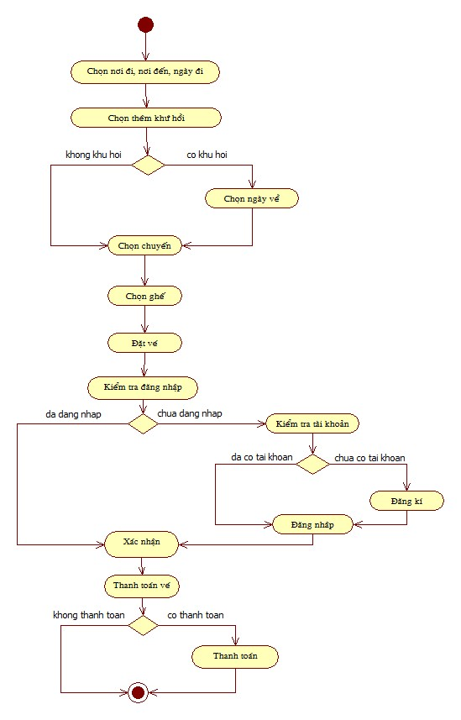

Hình . Activity diagram của chức năng đặt vé

#### Thanh toán

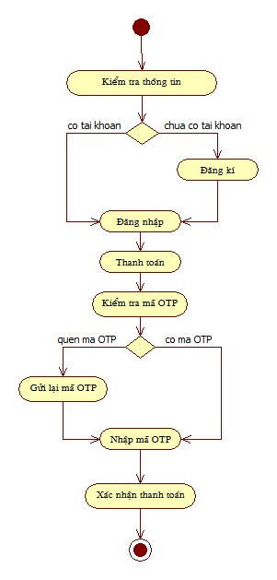

Hình . Activity diagram của chức năng thanh toán

#### Hủy vé

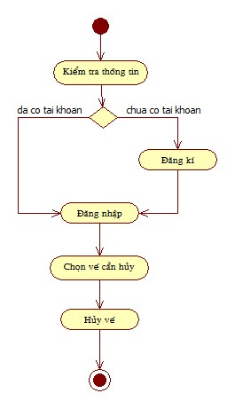

Hình . Activity diagram của chức năng hủy vé

### Activity Admin:

Hình . Activity diagram của chức năng quản lý hệ thống

## Xác định Use case

Hình 2.1: Mô hình hóa ca sử dụng

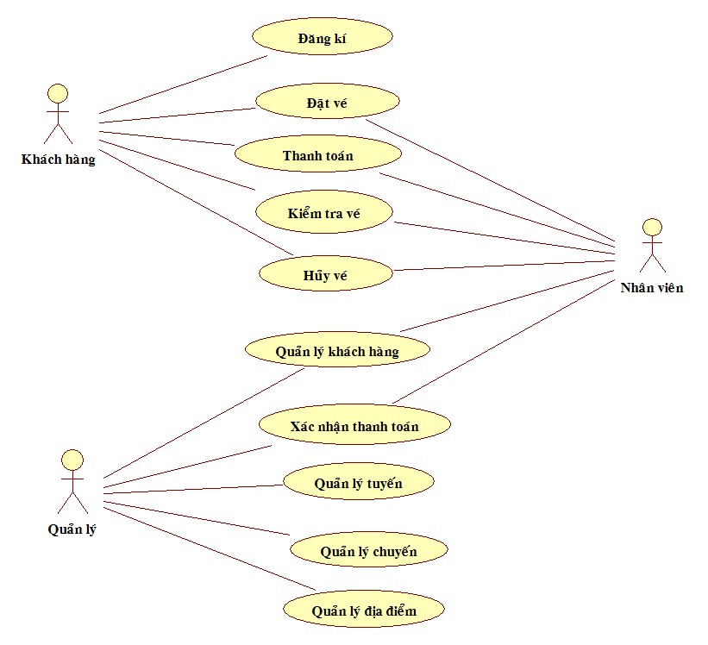

### Đăng ký tài khoản

|  |  |
| --- | --- |
| **Use Case** | Đăng kí |
| **Actor** | Khách hàng |
| **Brief Description** | Khách hàng đăng ký tài khoản trên hệ thống |
| **Main Flow** | 1. Hệ thống đề nghị cung cấp thông tin cá nhân  2. Customer nhập thông tin cá nhân, username và mật khẩu  3. Hệ thống phản hồi với thông tin đăng ký tài khoản thành công |
| **Alternative Flows** | 3.1 Thông tin cá nhân không đầy đủ (Tên, CMND, số điện thoại, email là bắt buộc) hoặc chưa nhập username và passwork: hệ thống báo lỗi và yêu cầu nhập thông tin còn thiếu  3.2 Username đã có người đăng ký: Hệ thống thông báo đã có người đăng ký |
| **Pre-condition** | Customer phải truy cập vào hệ thống |
| **Special Requirements** | * Giao diện thân thiện với người dùng * Thời gian phản hồi không quá 5 giây |

### Đặt vé

|  |  |
| --- | --- |
| **Use Case** | Đặt vé |
| **Actor** | Khách hàng/ Nhân viên |
| **Brief Description** | Khách hàng/ Nhân viên có nhu cầu đặt vé xe trên hệ thống |
| **Main Flow** | 1. Hệ thống đề nghị cung cấp thông tin về chuyến đi cần đặt  2. Khách hàng/ Nhân viên chọn chuyến đi, ghế phù hợp.  3. Hệ thống phản hồi với thông tin đặt vé thành công |
| **Alternative Flows** | 3.1 Thông tin chuyến đi không đầy đủ (điểm đi, điểm đên, thời gian đi, thời gian về (nếu là vé khứ hồi)): hệ thống báo lỗi và yêu cầu nhập thông tin còn thiếu  3.2 Điểm đi và điểm đến giống nhau: hệ thống thông báo điểm đi phải khác điểm đến  3.3 Nếu là vé khứ hồi: thời gian đi nhỏ hơn thời gian về: hệ thống thông báo thời gian đi phải nhỏ hơn thời gian về. Ngày đí hoặc ngày về nhỏ hơn ngày hiện tại hệ thống báo thời gian phải lớn hơn ngày hiện tại.  3.4 Chọn vượt quá số lượng ghế quy định hệ thống sẽ thông báo số lượng ghế vượt quá số lượng quy định. |
| **Pre-condition** | Khách hàng/ Nhân viên phải đăng nhập vào hệ thống |
| **Special Requirements** | * Giao diện thân thiện với người dùng * Thời gian phản hồi không quá 5 giây |

### Thanh toán vé

|  |  |
| --- | --- |
| **Use Case** | Thanh toán vé xe đã đặt |
| **Actor** | Khách hàng/ Nhân viên |
| **Brief Description** | Khách hàng/ Nhân viên thanh toán vé |
| **Main Flow** | 1. Hệ thống yêu cầu cung cấp mã vé xe đã đặt  2. Khách hàng/ Nhân viên cung cấp mã vé xe đã đặt  3. Hệ thống phản hồi thông tin giao dịch. Khách hàng/ Nhân viên xác nhận giao dịch.  4. Hệ thống phản hồi giao dịch thành công. |
| **Alternative Flows** | 3.1 Chưa nhập mã số vé: hệ thống báo lỗi và yêu cầu nhập mã số vé  3.2 Mã số vé không đúng, hết hạn: hệ thống thông báo không tìm thấy thông tin vé xe đã đặt  3.3 Tài khoản khách hàng không đủ tiền. Hệ thống thông báo số tiền trong tài khoản không đủ để thực hiện giao dịch. |
| **Pre-condition** | Khách hàng/ Nhân viên phải đăng nhập vào hệ thống |
| **Special Requirements** | * Giao diện thân thiện với người dùng * Thời gian phản hồi không quá 5 giây |

### Kiểm tra vé

|  |  |
| --- | --- |
| **Use Case** | Kiểm tra vé xe đã đặt |
| **Actor** | Khách hàng/ Nhân viên |
| **Brief Description** | Khách hàng/ Nhân viên có nhu cầu xem lại thông tin vé xe đã đặt trên hệ thống |
| **Main Flow** | 1. Hệ thống yêu cầu cung cấp mã vé xe đã đặt  2. Khách hàng/ Nhân viên cung cấp mã vé xe đã đặt  3. Hệ thống hiển thị thông tin vé. |
| **Alternative Flows** | 3.1 Chưa nhập mã số vé: hệ thống báo lỗi và yêu cầu nhập mã số vé  3.2 Mã số vé không đúng, hết hạn: hệ thống thông báo không tìm thấy thông tin vé xe đã đặt |
| **Pre-condition** | Khách hàng/ Nhân viên phải đăng nhập vào hệ thống |
| **Special Requirements** | * Giao diện thân thiện với người dùng * Thời gian phản hồi không quá 5 giây |

### Hủy vé:

|  |  |
| --- | --- |
| **Use Case** | Hủy vé |
| **Actor** | Khách hàng/ Nhân viên |
| **Brief Description** | Khách hàng có nhu cầu hủy vé xe đã đặt |
| **Main Flow** | 1. Hệ thống yêu cầu cung cấp mã số vé xe đã đặt  2. Khách hàng cung cấp mã số vé xe đã đặt và hủy vé  3. Hệ thống phản hồi hủy vé thành công |
| **Alternative Flows** | 3.1 Chưa nhập mã số vé: hệ thống báo lỗi và yêu cầu nhập mã số vé  3.2 Mã số vé không đúng, hết hạn: hệ thống thông báo không tìm thấy thông tin vé xe đã đặt  3.3 Nếu qua thời hạn hủy vé: hệ thống thông báo không thể hủy vé vì quá thời hạn hủy vé |
| **Pre-condition** | Khách hàng/ Nhân viên phải đăng nhập vào hệ thống |
| **Special Requirements** | * Giao diện thân thiện với người dùng * Thời gian phản hồi không quá 5 giây |

### Quản lý tuyến:

|  |  |
| --- | --- |
| **Use Case** | Quản lý tuyến |
| **Actor** | Quản lý |
| **Brief Description** | Quản lý đăng nhập hệ thống |
| **Main Flow** | 1. Quản lý xem danh sách tuyến đã có trong hệ thống.  2. Quản lý thêm tuyến xe bằng cách nhập thông tin tuyến xe bao gồm : tên điểm đi, điểm đến. Hệ thống phản hồi lại với thông tin thêm tuyến thành công.  3. Quản lý xóa tuyến bằng cách click vào tuyến cần xóa. Hệ thống sẽ phản hồi lại với thông tin xóa tuyến thành công.  4. Quản lý sửa chuyến bằng cách lick đôi chuột vào ô cần sửa. Hệ thống sẽ phản hồi lại với thông tin sửa tuyến thành công. |
| **Alternative Flows** | 2.1 Thêm điểm đi, điểm đến bị trùng với tuyến đã tồn tại thì hệ thống báo không thể thêm tuyến mới.  3.1 Chuyến đi đã có phân công thì không thể xóa: hệ thống thông báo không thể xóa chuyến đi được yêu cầu.  4.1 Nếu sửa tuyến đã tồn tại rồi thì hệ thống thông báo tuyến sửa đã bị trùng.  4.2 Nếu tuyến sửa đã có trong phân công thì hệ thống báo tuyến đã được phân công. |
| **Pre-condition** | Quản lý phải đăng nhập thành công vào hệ thống |
| **Special Requirements** | * Giao diện thân thiện với người dùng * Thời gian phản hồi không quá 5 giây |

### Quản lý chuyến:

|  |  |
| --- | --- |
| **Use Case** | Quản lý chuyến |
| **Actor** | Quản lý |
| **Brief Description** | Quản lý đăng nhập hệ thống xem, thêm, xóa, sửa thông tin chuyến. |
| **Main Flow** | 1 Quản lý xem danh sách chuyến đã có trong hệ thống.  2. Quản lý thêm chuyến xe bằng cách nhập thông tin chuyến xe bao gồm : giờ khởi hành, xe, số tiền. Hệ thống phản hồi lại với thông báo thêm chuyến thành công.  3. Quản lý xóa chuyến bằng cách click vào chuyến cần xóa. Hệ thống phản hồi lại với thông báo thêm xóa chuyến thành công.  4. Quản lý sửa chuyến bằng cách lick đôi chuột vào ô cần sửa. Hệ thống sẽ phản hồi lại với thông tin sửa tuyến thành công. |
| **Alternative Flows** | 2.1. Nếu chuyến thêm vào trùng ngày và giờ với chuyến đã có hệ thống thông báo không thể thêm chuyến mới.  3.1 Nếu chuyến cần xóa đã có trong phân công hệ thống thông báo xóa chuyến thất bại.  4.1 Nếu chuyến được sửa đã bị trùng ngày và giờ thì hệ thống thông báo sửa chuyến thất bại. |
| **Pre-condition** | Quản lý phải đăng nhập thành công vào hệ thống |
| **Special Requirements** | * Giao diện thân thiện với người dùng * Thời gian phản hồi không quá 5 giây |

### Quản lý địa điểm:

|  |  |
| --- | --- |
| **Use Case** | Quản lý địa điểm |
| **Actor** | Quản lý đăng nhập vào hệ thống |
| **Brief Description** | Quản lý đăng nhập vào hệ thống để xem, thêm, xóa sửa địa điểm. |
| **Main Flow** | 1. Quản lý xem danh sách địa điểm  2. Quản lý thêm địa điểm bằng cách nhập thông tin tên địa điểm. Hệ thống sẽ phản hồi lại thêm địa điểm thành công.  3. Quản lý xóa địa điểm bằng cách click vào tên địa điểm cần xóa. Hệ thống sẽ phản hồi lại xóa địa điểm thành công.  4. Quản lý sửa địa điểm bằng cách click đôi chuột vào ô cần sửa. Hệ thống sẽ phản hồi lại sửa địa điểm thành công. |
| **Alternative Flows** | 2.1 Nếu tên địa điểm thêm vào bị trùng thì hệ thống thông báo không thể thêm địa điểm mới  3.1 Nếu tên địa điểm sửa bị trùng thì hệ thống báo không thể sửa địa điểm. |
| **Pre-condition** | Quản lý phải đăng nhập thành công vào hệ thống |
| **Special Requirements** | * Giao diện thân thiện với người dùng * Thời gian phản hồi không quá 5 giây |

### Quản lý khách hàng:

|  |  |
| --- | --- |
| **Use Case** | Quản lý khách hàng |
| **Actor** | Quản lý, nhân viên |
| **Brief Description** | Quản lý, nhân viên đăng nhập vào hệ thống để xem, thêm, xóa, sửa thông tin khách hàng |
| **Main Flow** | 1. Quản lý, nhân viên xem danh sách khách hàng  2. Quản lý, nhân viên thêm thông tin khách hàng mới bằng cách nhập thông tin bao gồm: tên khách hàng, số điện thoại, địa chỉ, CMND, email. Hệ thống sẽ phản hồi thêm khách hàng thành công.  3. Quản lý, nhân viên xóa khách hàng bằng cách nhấp chuột vào dòng khách hàng cần xóa. Hệ thống sẽ phản hồi xóa thành công.  4. Quản lý, nhân viên sửa thông tin khách hàng bằng cách click đôi chuột vào ô cần sửa. Hệ thống sẽ phản hồi lại thêm khách hàng thành công. |
| **Alternative Flows** | 2.1 Nếu khách hàng mới được thêm vào trùng thông tin số điện thoại và CMND với khách hàng đã có thì hệ thống sẽ báo thêm khách hàng thất bại.  3.1 Nếu khách hàng có vé mà đã thanh toán thì hệ thống thông báo khách hàng không thể xóa.  4.1 Nếu khách hàng được sửa bị trùng số điện thoại và CMND thì hệ thống thông báo sửa thất bại. |
| **Pre-condition** | Quản lý, nhân viên phải đăng nhập thành công vào hệ thống |
| **Special Requirements** | * Giao diện thân thiện với người dùng * Thời gian phản hồi không quá 5 giây |

### Xác nhận thanh toán vé:

|  |  |
| --- | --- |
| **Use Case** | Xác nhận thanh toán vé |
| **Actor** | Quản lý, nhân viên |
| **Brief Description** | Quản lý, nhân viên xem,xác nhận thanh toán vé. |
| **Main Flow** | 1. Quản lý, nhân viên xem danh sách vé chưa thanh toán  2. Quản lý, nhân viên xác nhận thánh toán vé. Hệ thống phản hồi thanh toán vé thành công. |
| **Alternative Flows** | 3.1 Nếu vé hết hạn thanh toán thì hệ thống thông báo xác nhận thanh toán vé không thành công. |
| **Pre-condition** | Quản lý, nhân viên phải đăng nhập thành công vào hệ thống |
| **Special Requirements** | * Giao diện thân thiện với người dùng * Thời gian phản hồi không quá 5 giây |

## Class diagram

Hình :Class diagram

Hình 2.16. Sơ đồ lớp cơ sở dữ liệu

## ER Diagram

### ER Diagram

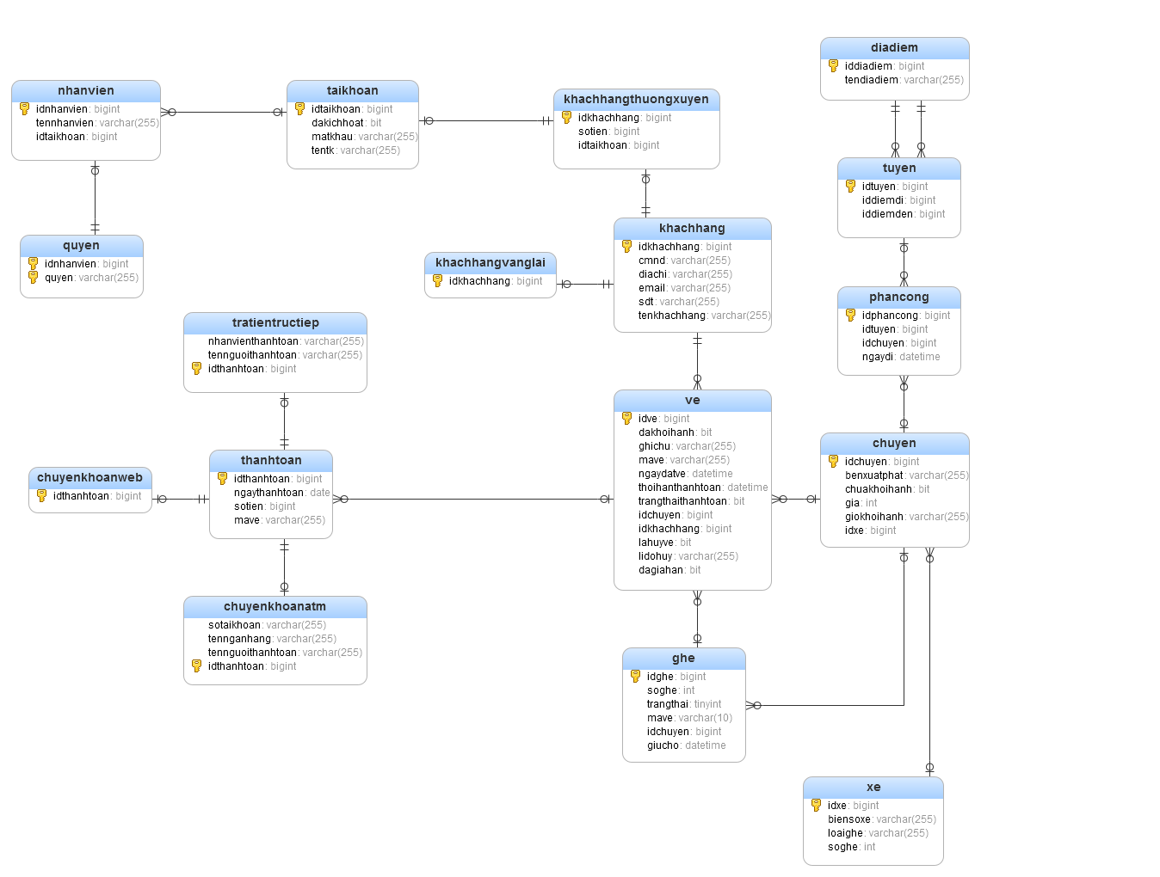

Hình : Entity Relationship Diagram

### Schema

|  |  |  |
| --- | --- | --- |
| STT | Tên | Mô tả |
| 1 | khachhang | Danh sách tất cả các khách hàng trong hệ thống |
| 2 | khachhangthuongxuyen | Danh sách tất cả các khách hàng thường xuyên trong hệ thống |
| 3 | khachhangvanglai | Danh sách tất cả cac khách hàng vãng lai trong hệ thống |
| 4 | diadiem | Danh sách tất cả các địa điểm có trong hệ thống |
| 5 | tuyen | Danh sách tất cả các tuyến có trong hệ thống |
| 6 | phancong | Danh sách tất cả các phân công trong hệ thống |
| 7 | chuyen | Danh sách tất cả các chuyến có trong hệ thống |
| 8 | ve | Danh sách các vé đã đặt, bao gồm 3 trạng thái: đã đặt, chưa đặt, giữ chỗ |
| 9 | ghe | Danh sách các ghế ứng với các chuyến có trong hệ thống |
| 10 | xe | Danh sách các xe trong hệ thống |
| 11 | thanhtoan | Danh sách các thanh toán đã thực hiện của khách hàng |
| 12 | tratientructiep | Danh sách các thanh toán với hình thức thanh toán trực tiếp |
| 13 | chuyenkhoanweb | Danh sách các thanh toán với hình thức thanh toán qua tài khoản website |
| 14 | chuyenkhoanatm | Danh sách các thanh toán với hình thức thanh toán qua tài khoản ATM |
| 15 | nhanvien | Danh sách tất cả các nhân viên có trong hệ thống, bao gồm cả quản lí |
| 16 | taikhoan | Danh sách tất cả các tài khoản trong hệ thống (nhân viên, quản lí, khách hàng) |
| 17 | quyen | Danh sách phân công quyền ứng với mỗi nhân viên, quản lí |

### Detail Schema

|  |  |  |  |  |
| --- | --- | --- | --- | --- |
| **khachhang** | | | | |
| STT | Tên trường | Loại | Độ dài tối đa | Mô tả |
| 1 | idkhachhang | bigint | 20 | ID của khách hàng |
| 2 | cmnd | varchar | 255 | CMND của khách hàng |
| 3 | diachi | varchar | 255 | Địa chỉ của khách hàng |
| 4 | email | varchar | 255 | Email của khách hàng |
| 5 | sdt | varchar | 255 | Số điện thoại của khách hàng |
| 6 | tenkhachhang | varchar | 255 | Tên của khách hàng |

|  |  |  |  |  |
| --- | --- | --- | --- | --- |
| **khachhangthuongxuyen** | | | | |
| STT | Tên trường | Loại | Độ dài tối đa | Mô tả |
| 1 | idkhachhang | bigint | 20 | ID của khách hàng |
| 2 | sotien | bigint | 20 | Số tiền cuả tài khoản |
| 3 | idtaikhoan | bigint | 20 | ID của tài khoản ứng với khách hàng |

|  |  |  |  |  |
| --- | --- | --- | --- | --- |
| **khachhangvanglai** | | | | |
| STT | Tên trường | Loại | Độ dài tối đa | Mô tả |
| 1 | idkhachhang | bigint | 20 | ID của khách hàng |

|  |  |  |  |  |
| --- | --- | --- | --- | --- |
| **nhanvien** | | | | |
| STT | Tên trường | Loại | Độ dài tối đa | Mô tả |
| 1 | idnhanvien | bigint | 20 | ID của nhân viên |
| 2 | tennhanvien | varchar | 225 | Tên của nhân viên hệ thống |
| 3 | idtaikhoan | bigint | 20 | ID của tài khoản ứng với nhân viên |

|  |  |  |  |  |
| --- | --- | --- | --- | --- |
| **taikhoan** | | | | |
| STT | Tên trường | Loại | Độ dài tối đa | Mô tả |
| 1 | idtaikhoan | bigint | 20 | ID của tài khoản |
| 2 | tentk | varchar | 255 | Tên tài khoản |
| 3 | matkhau | varchar | 255 | Mật khẩu tài khoản |
| 4 | dakichhoat | bit | 1 | Trạng thái đã/chưa kích hoạt của tài khoản |

|  |  |  |  |  |
| --- | --- | --- | --- | --- |
| **quyen** | | | | |
| STT | Tên trường | Loại | Độ dài tối đa | Mô tả |
| 1 | idnhanvien | bigint | 20 | ID của nhân viên |
| 2 | quyen | varchar | 255 | Quyền của nhân viên |

|  |  |  |  |  |
| --- | --- | --- | --- | --- |
| **thanhtoan** | | | | |
| STT | Tên trường | Loại | Độ dài tối đa | Mô tả |
| 1 | idthanhtoan | bigint | 20 | ID của thanh toán |
| 2 | ngaythanhtoan | date |  | Ngày thanh toán |
| 3 | sotien | bigint | 20 | Số tiền của tài khoản ứng với thanh toán |
| 4 | mave | varchar | 255 | Mã vé thanh toán |

|  |  |  |  |  |
| --- | --- | --- | --- | --- |
| **tratientructiep** | | | | |
| STT | Tên trường | Loại | Độ dài tối đa | Mô tả |
| 1 | idthanhtoan | bigint | 20 | ID của thanh toán |
| 2 | nhanvienthanhtoan | varchar | 255 | Nhân viên thanh toán |
| 3 | tennguoithanhtoan | varchar | 255 | Tên khách hàng thanh toán |

|  |  |  |  |  |
| --- | --- | --- | --- | --- |
| **chuyenkhoanweb** | | | | |
| STT | Tên trường | Loại | Độ dài tối đa | Mô tả |
| 1 | idthanhtoan | bigint | 20 | ID của thanh toán |

|  |  |  |  |  |
| --- | --- | --- | --- | --- |
| **chuyenkhoanatm** | | | | |
| STT | Tên trường | Loại | Độ dài tối đa | Mô tả |
| 1 | idthanhtoan | bigint | 20 | ID của thanh toán |
| 2 | tennguoithanhtoan | varchar | 255 | Tên khách hàng thanh toán |
| 3 | tennganhang | varchar | 255 | Tên ngân hàng thanh toán |
| 4 | sotaikhoan | varchar | 255 | Số tài khoản của khách hàng thanh toán |

|  |  |  |  |  |
| --- | --- | --- | --- | --- |
| **diadiem** | | | | |
| STT | Tên trường | Loại | Độ dài tối đa | Mô tả |
| 1 | iddiadiem | bigint | 20 | ID của địa điểm |
| 2 | tendiadiem | vachar | 255 | Tên địa điểm |

|  |  |  |  |  |
| --- | --- | --- | --- | --- |
| **tuyen** | | | | |
| STT | Tên trường | Loại | Độ dài tối đa | Mô tả |
| 1 | idtuyen | bigint | 20 | ID của tuyến xe |
| 2 | iddiemdi | bigint | 20 | ID điểm đi |
| 3 | iddiemden | bigint | 20 | ID của điểm đến |

|  |  |  |  |  |
| --- | --- | --- | --- | --- |
| **chuyen** | | | | |
| STT | Tên trường | Loại | Độ dài tối đa | Mô tả |
| 1 | idchuyen | bigint | 20 | ID của chuyến xe |
| 2 | benxuatphat | varchar | 255 | Bến xuất phát |
| 3 | chuakhoihanh | bit | 1 | Kiểm tra chuyến xe khởi hành |
| 4 | gia | int | 11 | Giá vé xe |
| 5 | giokhoihanh | varchar | 255 | Giờ chuyến xe khởi hành |
| 6 | idxe | bigint | 20 | ID của xe |

|  |  |  |  |  |
| --- | --- | --- | --- | --- |
| **ghe** | | | | |
| STT | Tên trường | Loại | Độ dài tối đa | Mô tả |
| 1 | idghe | bigint | 20 | ID của ghế |
| 2 | soghe | int | 11 | Vị trí của ghế |
| 3 | trangthai | tinyint | 6 | Trạng thái của ghế |
| 4 | mave | varchar | 10 | Mã vé |
| 5 | idchuyen | bigint | 20 | ID của chuyến |
| 6 | giucho | datetime |  | Thời gian giữ chổ |

|  |  |  |  |  |
| --- | --- | --- | --- | --- |
| **phancong** | | | | |
| STT | Tên trường | Loại | Độ dài tối đa | Mô tả |
| 1 | idphancong | bigint | 20 | ID phân công chuyến xe |
| 2 | idtuyen | bigint | 20 | ID của tuyến xe |
| 3 | idchuyen | bigint | 20 | ID của chuyến xe |
| 4 | ngaydi | datetime |  | Ngày khởi hành của chuyến xe |

|  |  |  |  |  |
| --- | --- | --- | --- | --- |
| **ve** | | | | |
| STT | Tên trường | Loại | Độ dài tối đa | Mô tả |
| 1 | idve | bigint | 20 | ID của vé |
| 2 | dakhoihanh | Bit | 1 | Trạng thái vé đã/ chưa khởi hành |
| 3 | ghichu | varchar | 255 | Ghi chú |
| 4 | mave | varchar | 255 | Mã vé |
| 5 | ngaydatve | datetime |  | Ngày đặt vé |
| 6 | thoihanthanhtoan | datetime |  | Thời hạn thanh toán |
| 7 | trangthaithanhtoan | bit | 1 | Trạng thái vé đã/ chưa thanh toán |
| 8 | idchuyen | bigint | 20 | ID của chuyến xe |
| 9 | idkhachhang | bigint | 20 | ID của khách hàng |
| 10 | lahuyve | bit | 1 | Trạng thái vé đã/ chưa hủy |
| 11 | lidohuy | varchar | 255 | Lý do hủy vé |
| 12 | dagiahan | bit | 1 | Trạng thái đã/ chưa gia hạn thanh toán |

|  |  |  |  |  |
| --- | --- | --- | --- | --- |
| **xe** | | | | |
| STT | Tên trường | Loại | Độ dài tối đa | Mô tả |
| 1 | idxe | bigint | 20 | ID của xe |
| 2 | biensoxe | varchar | 255 | Biển số xe |
| 3 | loaighe | varchar | 255 | Loại ghế ngồi/ nằm |
| 4 | soghe | int | 11 | Số lượng ghế |

# CHƯƠNG III: HƯỚNG DẪN SỬ DỤNG

## Đăng ký

* Bước 1: Trên thanh Menu, khách hàng chọn “Đăng ký”.

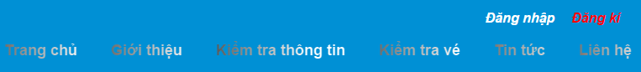

Hình . Thanh Menu

* Bước 2: Tại trang đăng ký, khách hàng nhập các thông tin vào form đăng ký.
* Tên đăng nhâp: tên đăng nhập dùng để đăng nhập vào webite.
* Mật khẩu: mật khẩu để xác thực với tên đăng nhập.
* Nhập lại mật khẩu: để xác thực mật khẩu có trùng khớp với mật khẩu nhập lại không, tránh trường hơp khách hàng quên mật khẩu.
* Tên khách hàng: tên khách hàng đăng ký tài khoản với website.
* Địa chỉ email: địa chỉ email dùng dể lên liên lạc với khách hàng.
* Số CMND: số CMND của khách hàng đăng ký tài khoản với website.
* Địa chỉ: địa chỉ của khách hàng đăng ký tài khoản với website.
* Mã xác nhận: mã xác nhận dùng để xác nhận khách hàng không phải là robot.

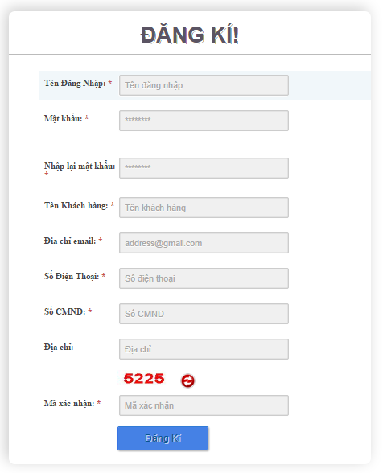

Hình . Form đăng kí

* Bước 3: Sau khi điền đầy đủ thông tin, khách hàng chọn “Đăng kí” để hoàn tất đăng ký.
* Bước 4: Sau khi hệ thống kiểm tra thông tin người dùng nhập là hợp lệ, hệ thống sẽ tạo tài khoản cho khách hàng và gửi mã OTP về số điện thoại để xác nhận số điện thoại khách hàng.
* Bước 5: khách hàng nhập thông tin mã OTP đó vào trang xác nhận để hoàn tất quá trình đăng ký. Lưu ý: nếu khách hàng chưa nhận được mã OTP, khách hàng có thể chọn “Gửi lại mã OTP” để hệ thống gửi lại mã OTP cho quí khách, mã OTP có hiệu lục sẽ là mã OTP cuối cùng khách hàng nhận được.

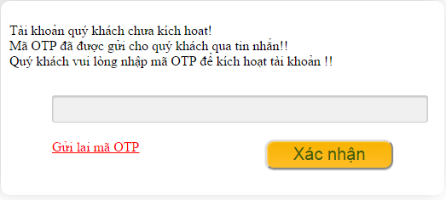

Hình . Xác nhận đăng kí

## Đăng nhập

* Bước 1: Trên thanh Menu, khách hàng chọn “Đăng nhập”.

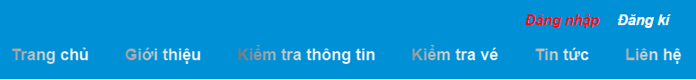

Hình . Thanh Menu

* Bước 2: Khách hàng nhập “Tên tài khoản” và “Mật khẩu”.

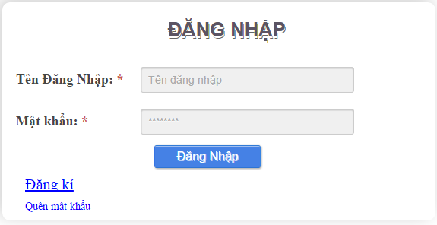

Hình . Form đăng nhập

* Bước 3: Chọn “Đăng nhập” để hoàn tất đăng nhập.

## Quên mật khẩu

* Bước 1: Trên thanh “Menu” chọn “Đăng nhập”.



Hình . Thanh menu

* Bước 2: Trong trang “Đăng nhập” khách hàng chọn “Quên mật khẩu”.

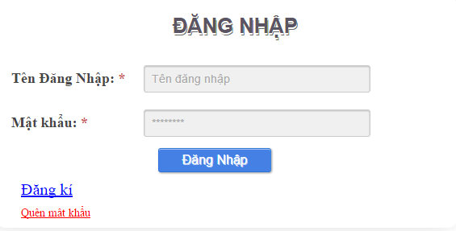

Hình . Form đăng nhập

* Bước 3: Trong trang “Quên mật khẩu” khách hàng nhập các thông tin:
* Tên tài khoản: tên tài khoản của khách hàng cần lấy mật khẩu.
* Nhập mã xác nhận: mã xác nhận captcha.

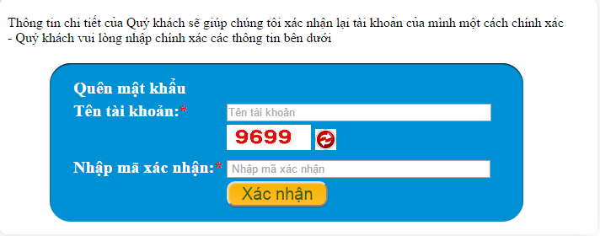

Hình . Form quên mật khẩu

* Bước 4: Bấm “Xác nhận” để hể thống gửi tin nhắn chứa mật khẩu mới về điện thoại mà khách hàng đã đăng ký với website và kết thức quá trình lấy mật khẩu.

## Thay đổi thông tin khách hàng

* Bước 1: Khách hàng đăng nhập vào website
* Bước 2: Trên thanh “Menu” chọn “Kiểm tra thông tin” để xem thông tin cá nhân.

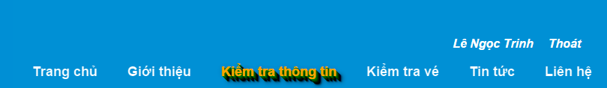

Hình . Thanh menu

* Bước 3: Khách hàng chọn “Sửa thông tin”.

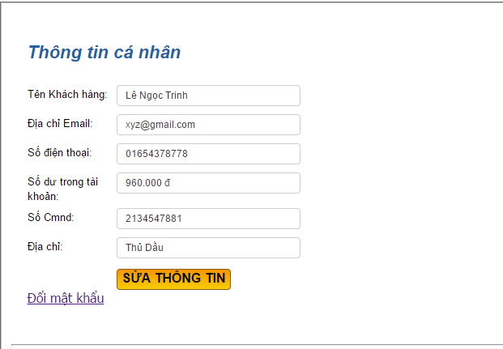

Hình . Form thông tin khách hàng

* Bước 4: Khách hàng nhập thông tin cần sửa.

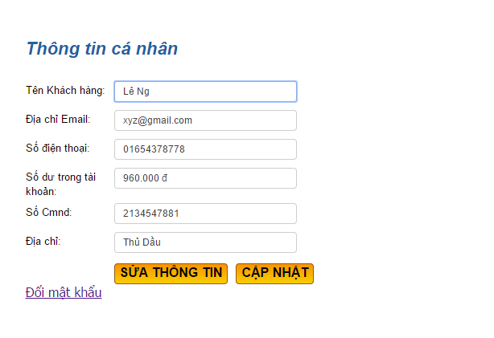

Hình . Form Thông tin khách hàng khi chỉnh sửa thông tin

* Bước 5: Chọn cập nhận để hoàn tất quá trình sửa thông tin.

## Đổi mật khẩu

* Bước 1: Khách hàng đăng nhập vào website
* Bước 2: Trên thanh “Menu” chọn “Kiểm tra thông tin” để đổi mật khẩu.



Hình . Thanh menu

* Bước 3: Chọn “Đổi mật khẩu” trong trang “Thông tin cá nhân”.



Hình . form thông tin khách hàng

* Bước 4: Trong trang “Đổi mật khẩu”, khách hàng nhập các thông tin:
* Mật khẩu hiện tại: mật khẩu hiện tại của khách hàng.
* Mật khẩu mới: mật khẩu mới khách hàng muốn đổi.
* Nhập lại mật khẩu mới: nhập lại mật khẩu mới của khách hàng muốn đổi.

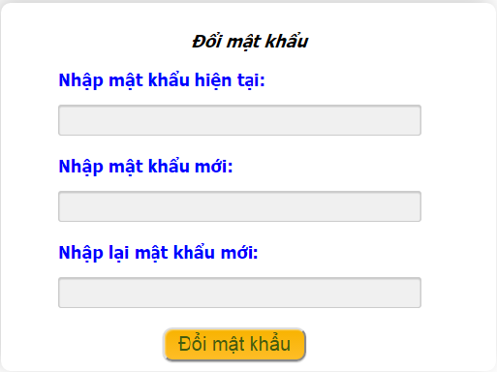

Hình . Form đổi mật khẩu

* Bước 5: Bấm “Đổi mật khẩu” để hoàn tất quá trình đổi mật khẩu.

## Đặt vé

* Bước 1: Khách hàng vào thanh “Menu” chọn “Trang chủ” để đặt vé.
* Bước 2: Tại khung chọn thông tin đặt vé, chọn nơi đi, nơi đến, thơi gian đi, thời gian về và chọn vào nút “Vé khứ hồi” (nếu khách hàng chọn vé khứ hồi).

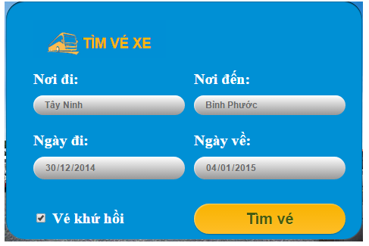

Hình . Form tìm vé

* Nơi đi: Điểm xuất phát của tuyến xe.
* Nơi đến: Điểm đến của tuyến xe.
* Ngày đi: Ngày khởi hành của tuyến đi.
* Ngày về: Ngày khởi hành của tuyến về (nếu khách hàng chọn vé khư hồi).
* Bước 3: Sau khi chọn đầy đủ thông tin, khách hàng chọn nút “Tìm vé” để chuyển sang trang trang tìm vé.
* Bước 4: Trên trang tìm chuyến, khách hàng chọn chuyến phù hợp, sau đó chọn nút “Chọn” để chọn ghế!

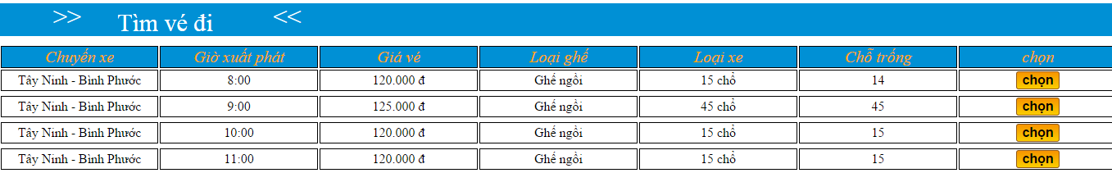

Hình . Danh sách chuyến xe

Bước 5: Sau khi danh sách ghế được tải về, khách hàng chọn ghế trống còn lại của chuyến xe đó. Sau khi chọn ghế cho chuyến đi và chuyến về (nếu khách hàng chọn vé khứ hồi) xong, khách hàng chọn nút “Xác nhận” để chuyển sang xác nhận vé.

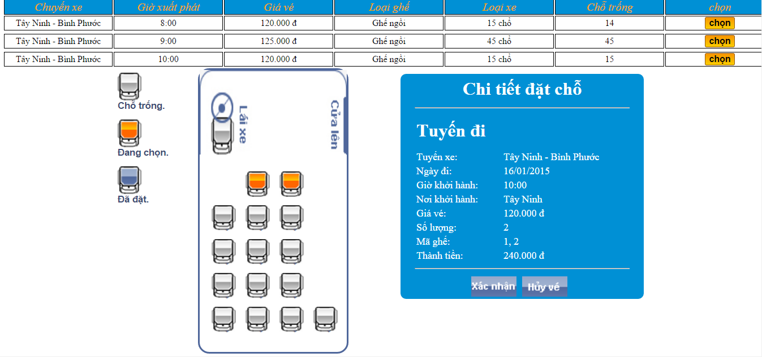

Hình . Chi tiết chuyến được chọn trong danh sách chuyến

* Bước 6: Trong trang xác nhận vé sẽ yêu cầu khách hàng đăng nhập để xác nhận thông tin. Nếu chưa đăng nhập, khách hàng chọn phải đăng nhập. Nếu chưa có tài khoản, khách hàng phải đăng ký. Nếu đã đăng nhập, khách hàng kiểm tra thông tin và nhập chính xác mã xác nhận để tiến hành xác nhận đặt vé.

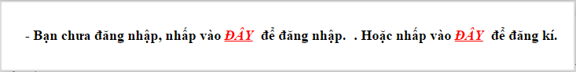

Hình . Popup hiển thị khi chưa đăng nhập hệ thống

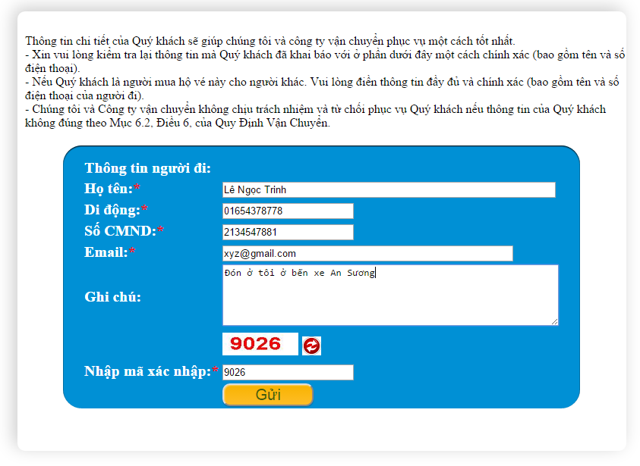

Hình . Form xác nhận vé

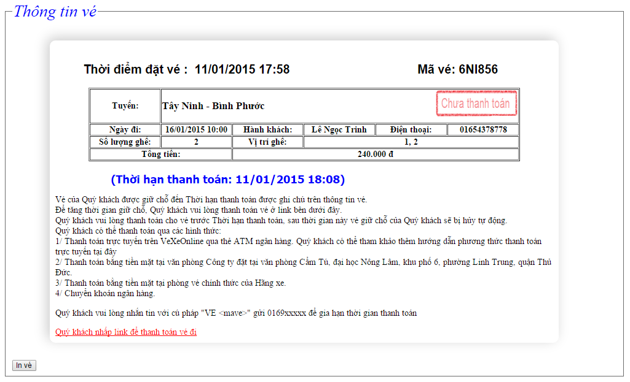

Hình . Vé xe sau khi đặt vé thành công

*(Lưu ý: Để gia hạn thời gian giử chổ, khách hàng nhắn tin với cú pháp “ve <mave> gửi 0168xxx” để gia hạn thêm 2 tiếng thời gian giử chổ).*

* Bước 7: Khách hàng có thể thanh toán vé bằng các hình thước: chuyển khoản bằng tài khoản web VeXeOnline, thanh toán trực tiếp tại đại lý của hãng xe. Chú ý: khách hàng phải thanh toán trước thời hạn thanh toán ghi trên vé, nếu không vé sẽ tự động hủy.

## Thanh toán

* Bước 1: Khách hàng đăng nhập vào website.
* Bước 2: Khách hàng vào “Menu” chọn “Kiểm tra thông tin” để tìm và thanh toán vé.



Hình . Thanh menu

* Bước 3: Tại mục “Thông tin vé đã đăt”, khách hàng tìm vé mà mình muốn thanh toán, chọn thanh toán.

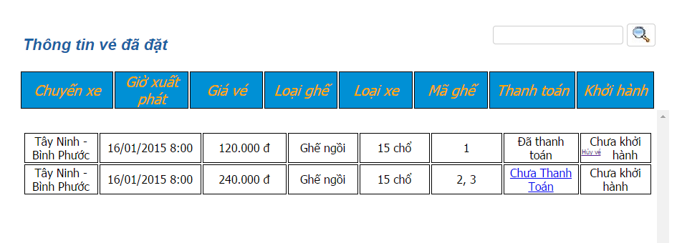

Hình . Thông tin danh sách vé đã đặt của khách hàng

* Bước 4: Tại trang thanh toán vé, khách hàng kiểm tra thông tin khách hàng và thông tin vé.
* Bước 5: Tổng tài sẽ gửi tin nhắn chứa mã OTP về số điện thoại mà khách hàng đã đăng ký với website, khách hàng nhập thông tin mã OTP đó vào trang thanh toán để hoàn tất quá trình thanh toán. Lưu ý: nếu khách hàng chưa nhận được mã OTP, khách hàng có thể chọn “Gửi lại mã OTP” để hệ thống gửi lại mã OTP cho quí khách, mã OTP có hiệu lục sẽ là mã OTP cuối cùng khách hàng nhận được.

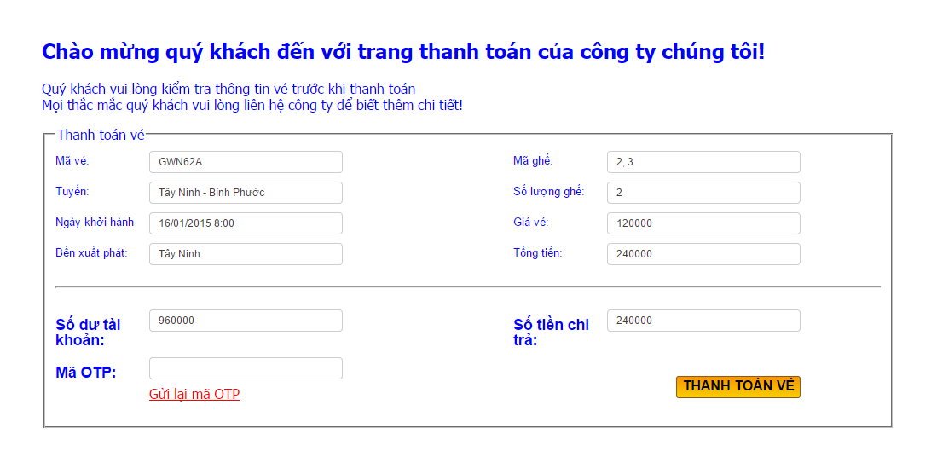

Hình . Trang thanh toán vé

* Bước 6: Khách hàng chọn nút “Thanh toán vé” để hoàn thành quá trình thanh toán.

## Kiểm tra thông tin vé.

* Bước 1: Trên thanh “Menu” khách hàng chọn “Kiểm tra vé”.

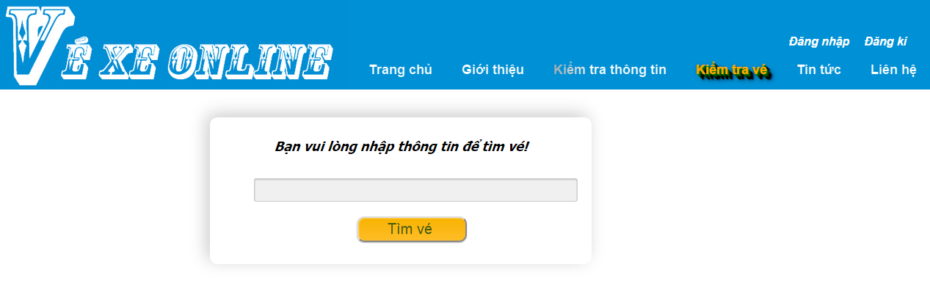

Hình . Trang Kiểm tra vé

* Bước 2: Trong trang kiểm tra vé, khách hàng nhập mã vé mà khách hàng muốn kiểm tra thông tin.
* Bước 3: Chọn “Tìm vé” để xem thông tin vé.

## Hủy vé

* Bước 1: Khách hàng đăng nhập vào website.
* Bước 2: Khách hàng vào “Menu” chọn “Kiểm tra thông tin” để tìm và hủy vé.



Hình . Thanh menu

* Bước 3: Tại mục “Thông tin vé đã đặt”, khách hàng tìm vé mà mình muốn hủy, chọn hủy vé.

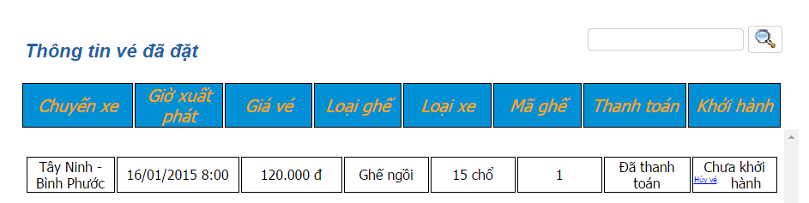

Hình . Danh sách vé xe của khách hàng

* Bước 4: Khách hàng sẽ được yêu cầu xác nhận hủy vé, bấm “Ok” để hủy vé.

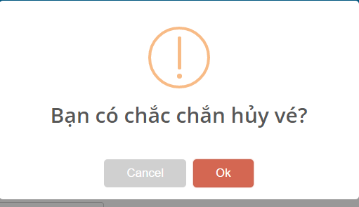

Hình . Dialog cảnh báo khi hủy vé

Bước 5: Hệ thống sẽ tự động gửi mã OTP về số điện thoại mà khách hàng đã đăng ký với website, khách hàng phải nhập mã OTP đó để hoàn tất quá trình hủy vé.

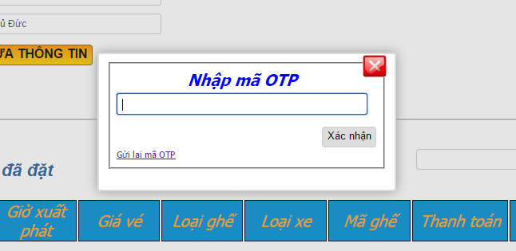

Hình . Form xác nhận mã OTP

## Liên hệ

* Bước 1: Trên thanh “Menu” chọn “Liên hệ”.

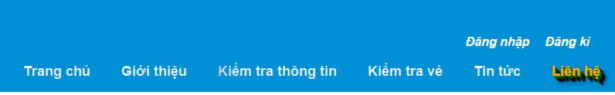

Hình . Thanh menu

* Bước 2: Trong trang “Liên hệ” khách hàng nhập các thông tin:
* Tên bạn: tên của khách hàng muốn liên hệ.
* Địa chỉ email: địa chỉ email dùng dể lên liên lạc với khách hàng.
* Tiêu đề: tên yêu cầu.
* Nội dung: những yêu cầu, thắc mắc của khách hàng.

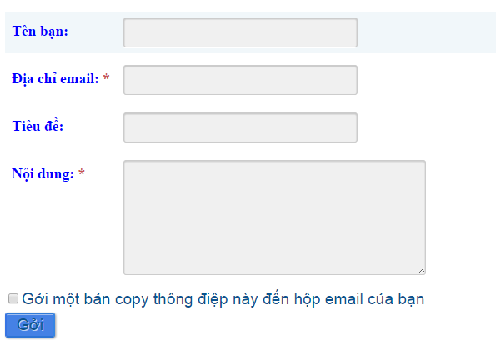

Hình . Trang liên hệ

* Bước 4: Bấm “Gởi” để hể thống gửi email trả lời những thông tin thắc mắc của khách hàng về địa chỉ email mà khách hàng đã nhập ở website .

*(Nếu khách hàng muốn gởi một bản copy nội dung thắc mắc của mình về địa chỉ email thì check vào ô “ Gởi một bản copy thông điệp này đến hộp email của bạn”).*

# KẾT QUẢ, ƯU - KHUYẾT ĐIỂM, HƯỚNG PHÁT TRIỂN

## Kết quả

* Đã hoàn thành các mục tiêu đã đặt ra trong phạm vi môn học.

## Ưu điểm

* Website chạy ổn định và chính xác.
* Website áp dụng các ngôn ngữ thiết kế web vào đề tài: HTML5, CSS3, javascript, jQuery, ajax,... và sử dụng các bộ thư viện của java để xây dựng các chức năng cho website: gửi mail (JavaMail), gửi tin nhắn tự động (smslib).
* Giao diện đơn giản, thân thiện, phù hợp với người dùng thuộc mọi trình độ.

## Khuyết điểm

* Chưa phát triển phần quản lý của admin.
* Giao diện chưa đẹp, chưa hổ trợ reponsive.
* Phần in ấn chưa đẹp mắt.

## Hướng phát triển

* Phát triển đầy đủ các chức năng quản lí.
* Phát triển chức năng reponsive.